11-5-2015

Sergio Jiménez Jiménez

Memoria

Contenido

Memoria final de las prácticas externas 2

Trabajos desarrollados 2

La aplicación 3

# Memoria final de las prácticas externas

## Trabajos desarrollados

Mi proyecto consistía en el desarrollo de una aplicación para Android Wear donde el usuario encontrase de forma eficiente, rápida y sencilla sus indicadores de rendimiento y cierta información relativa a estos. La aplicación sería presentada en el [eMetrics](http://www.emetrics.org/), San Francisco como algo novedoso para los clientes (finalmente fue un éxito).

Era un proyecto individual, sin supervisión por parte de otros desarrolladores y para el que fue necesario investigar, ya que nadie en la empresa tenía experiencia sobre desarrollo de aplicaciones nativas Android.

Durante el desarrollo de la aplicación tuve ayuda con el diseño de las interfaces de usuario por parte del diseñador para que se amoldara al estilo de la empresa. Además, Víctor me indicaba la funcionalidad que deseaba para la aplicación.

### La aplicación

Para comenzar, indicar que este proyecto se compone de dos aplicaciones, una para el móvil y otra para el reloj.

En la parte móvil, implementé la descarga de datos de la API Rest que se me proporcionó y la gestión de esos datos, entre otras funcionalidades como el cifrado de las credenciales de usuario y la conexión con el reloj.

A continuación mostraré la interfaz de la aplicación sobre el emulador de Android.

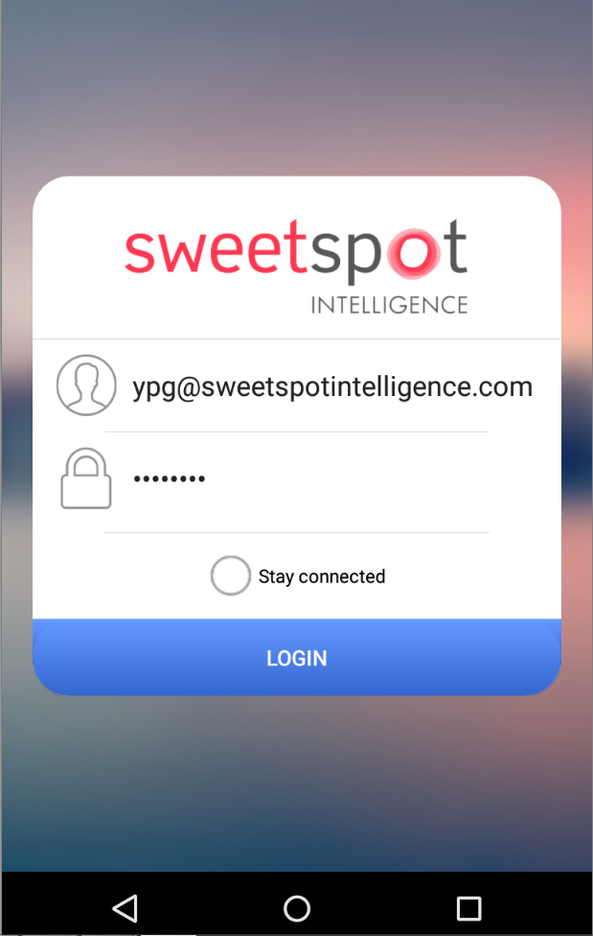 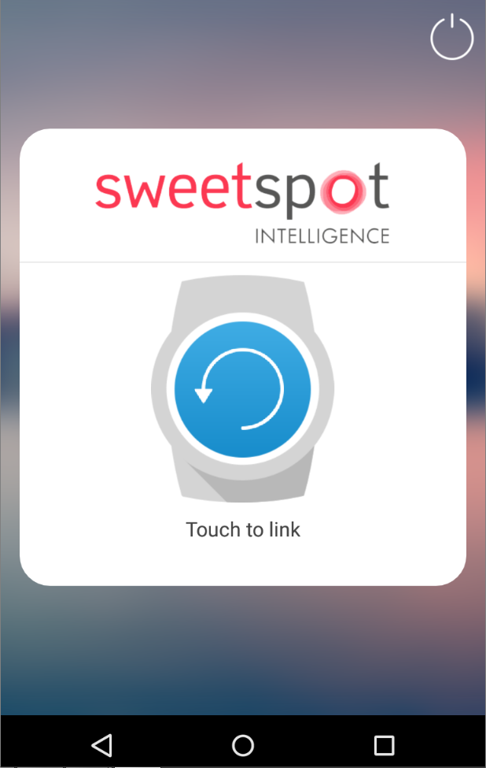

A la izquierda el usuario se loguea con su cuenta y una vez logueado se pasa a la derecha donde podrá lanzar la aplicación del reloj. El botón “Stay connected” permite no tener que loguearte la próxima vez que la app sea abierta pues guarda todos los datos del usuario en local gracias a dos bd SQLite internas: los datos sensibles son guardados en la bd SQLite cifrada con SQLcypher y el resto en la SQLite normal por cuestiones de rendimiento.

Cuando el usuario toca la imagen del reloj esta gira y la información es enviada al reloj. Una vez enviada y lanzada la aplicación del reloj, este manda un mensaje al móvil para indicar si todo fue bien y la UI es actualizada en el móvil:

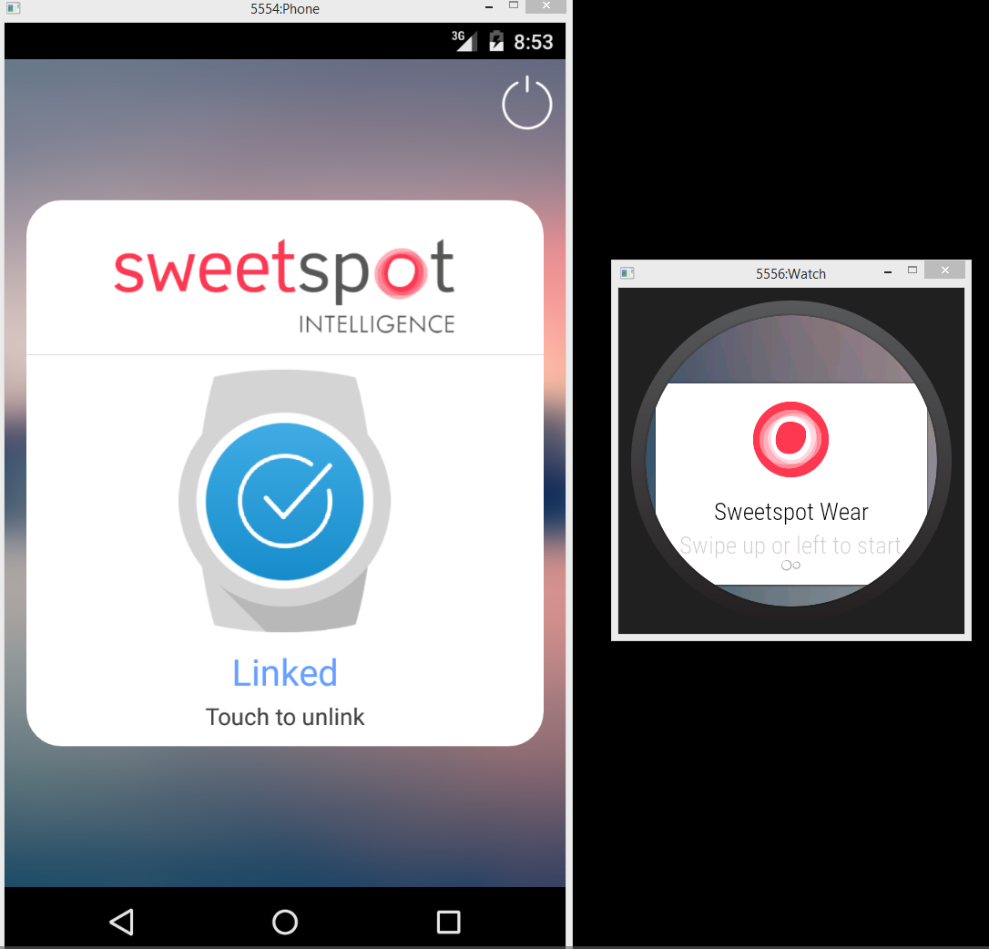

Aquí vemos a la izquierda el emulador del móvil, a la derecha emulador de reloj.

Una vez que el usuario está logueado, la aplicación del reloj puede ser abierta desde el móvil (como se explicó anteriormente) o desde el reloj.

Para abrirla desde el reloj, es necesario que la aplicación del móvil esté ejecutándose en segundo plano, para que le envíe los datos necesarios vía bluetooth al reloj. De no ser así, el reloj pedirá al usuario que se loguee.

A continuación mostraré algunas de las funcionalidades e información mostrada en el reloj.

El reloj sigue un esquema matricial para la presentación de la información, siguiendo las guías de estilo de google. Donde cada posición de la matriz contiene una carta que muestra información. Algunas de las cartas son:

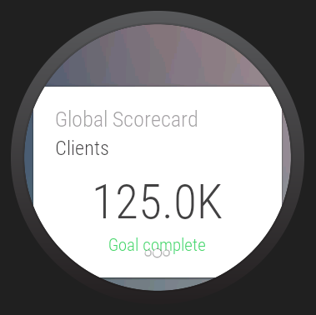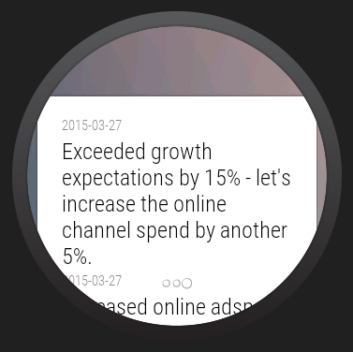

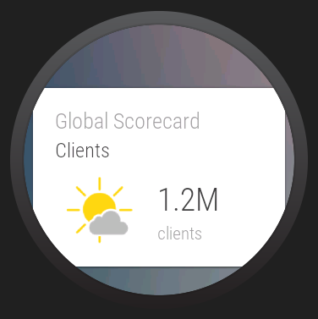

La primera es la información acerca de un indicador de rendimiento, la segunda los objetivos que se tienen para con ese indicador y la última comentarios que los diferentes usuarios que participan en ese indicador han hecho. Pero no solo se muestra información:

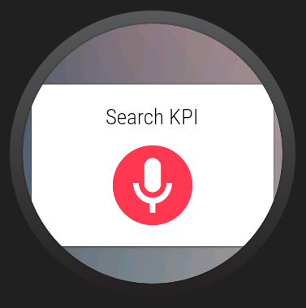

Esta carta, implementa funcionalidades de voz que permiten filtrar por nombre los indicadores de rendimiento, además de reconocer palabras clave que lanzan otra actividad para complementar la navegación principal, como “reporting” o “my goals” entre otras.

Mostraré a modo de ejemplo la acción de “reporting” de entre todas las disponibles:

Tras tocar el icono del micro, se lanza el reconocimiento de voz de google que detecta que el usuario ha dicho “reporting”. Entonces el reporting es ejecutado

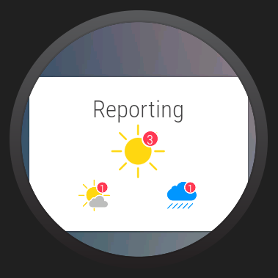

Esta carta inicial muestra el estado general, si se toca cualquiera de los iconos, nos llevará a la siguiente carta correspondiente (a las cuales podemos acceder haciendo el gesto de deslizar hacia la izquierda también, pues se mantiene la estructura matricial).

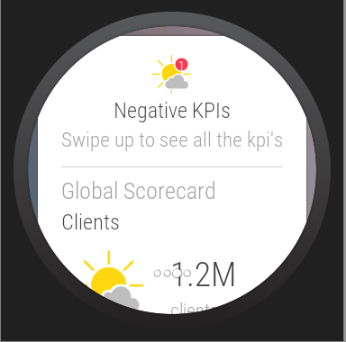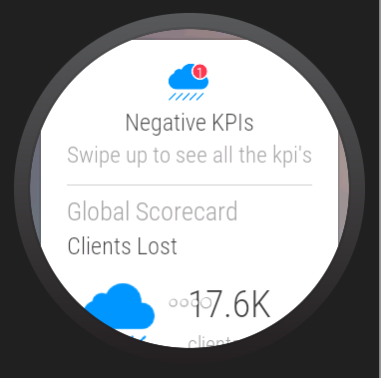

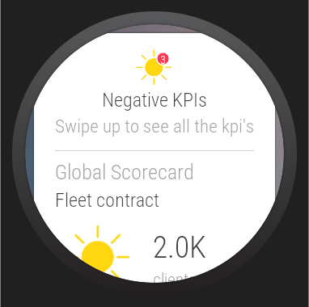

Estas cartas muestran los indicadores de rendimiento clasificados en positivos, neutrales y negativos respectivamente, basta con hacer scroll hacia abajo y ver cada uno de los indicadores en su clasificación.